|  |  |  |  |  |  |  |  |  |  |  |
| --- | --- | --- | --- | --- | --- | --- | --- | --- | --- | --- |
| **产品需求规格书** | | | | | | | | | | |
| 部门 | | | 编制人 | | | | 审核 | | 批准 | |
|  | | |  | | | |  | |  | |
| 相关部门评审 | | | | | | | | | | |
| 部门 | | | 评审人 | | | 部门 | | 评审人 | | |
|  | | |  | | |  | |  | | |
|  | | |  | | |  | |  | | |
|  | | |  | | |  | |  | | |
|  | | |  | | |  | |  | | |
|  | | |  | | |  | |  | | |
| 文件修订记录 | | | | | | | | | | |
| NO | 版本变更 | 修订者 | | 修订页次 | 修订内容摘要 | | | | | 生效日期 |
|  | V1.0.0 | 罗勇洪，张剑 | |  | 需求文档初稿 | | | | | 2020.7.9 |
|  | v1.0.1 | 罗勇洪 | |  | 修改一些名词；设备信息增加sn号 | | | | | 2020.7.13 |
|  | V1.0.2 | 张剑 | |  | 增加一些需求细节 | | | | | 2020.7.13 |
|  |  |  | |  |  | | | | |  |
|  |  |  | |  |  | | | | |  |
|  |  |  | |  |  | | | | |  |
|  |  |  | |  |  | | | | |  |

**XXX产品需求规格书**

|  |  |  |  |
| --- | --- | --- | --- |
| 文档版本号： |  | 文件编号： |  |
| 文档密级： |  | 归属部门/项目： |  |
| 产品名： |  | 子系统名： |  |
| 编写人： |  | 编写日期： |  |



**深圳和而泰家居在线网络科技有限公司**

**内部资料 注意保密**

目 录

1 简介

1.1 目的

1.2 读者对象

1.3 术语解释

2 产品概述

2.1 产品背景

2.2 目标市场

2.3 竞品情况

3 产品定义

3.1 产品定位

3.2 客户描述

3.3 目标使用场景

3.4 产品架构

4 硬件产品功能需求

4.1 硬件产品组成和技术架构

4.2 硬件成本需求

4.3 外观与结构功能需求

4.4 嵌入式硬件功能需求

4.5 嵌入式软件功能需求

4.6 算法软件功能需求

5 设备管理平台需求

5.1 产品定位

5.2 功能框架

5.3 功能需求

5.3.1 设备管理

5.3.2 算法包管理

5.3.3 固件包管理

5.3.4 账号管理

6 装维app需求

6.1 产品定位

6.2 功能需求

6.2.1 设备绑定

6.2.2 设备信息管理

6.2.3 设备参数设置

6.2.4 算法包安装

6.2.5 实时数据显示

# **简介**

## **目的**

本文档将完整地描述待产品需求，为子模块设计，开发，测试提供依据。本文档重点介绍安全区域监护仪产品的硬件需求，算法需求和对应云端管理需求。

## **读者对象**

|  |  |  |
| --- | --- | --- |
| **序号** | **读者** | **说明** |
| **1** | 外观和结构设计团队 | 提供外观及结构设计输入； |
| 2 | AI算法设计团队 | 提供业务场景算法检测设计要求输入 |
| 3 | 嵌入式软件设计团队 | 为嵌入式设计提供输入 |
| 4 | 手机端APP开发工程师 | 提供手机端APP设计 |
| 5 | 云端后台开发工程师 | 提供后台产品设计规划参考 |
| 5 | 产品质量检验及保证团队 | 为产品质量检测及保证团队提供质量策划要求 |
| 7 | 项目管理团队 | 提供产品总体任务输入 |
| 8 | 专利及法务团队 | 介绍本产品可能专辑的专利及法务问题 |

## **术语解释**

|  |  |  |
| --- | --- | --- |
| **序号** | **专业术语** | **解释** |
| **1** | 热红外阵列 | 利用热红外原理的阵列型传感器 |

# **产品概述**

## **产品背景**

在养老院，老人的安全监护是第一需求，针对老人特殊场景下行为的异常监测是养老院管理的一大刚需。包括床边的安全监护，如下床预警，摔倒或坠床告警；卫生间的安全监护，如卫生间有无人检测，卫生间摔倒检测。经调研发现，很多养老机构和家居养老社区均对这类产品有需求，而目前市面上缺少能在成本上和检测效果上很好的满足需求的产品。

在对技术调研中发现，低分辨的热红外阵列传感器能对这类场景有较好的感知能力，并在成本上低于市面上大多同类产品。经过一段时间的预研，已经在实验室初步实现对这类场景的检测，效果较为乐观。为此，针对养老市场设计和生产此检测产品有较高的产品价值和商业价值。由于我司养老业务是核心业务之一，对此类产品的研发也具有较高的战略意义和渠道优势。

对热红外阵列传感技术的研究，对于开拓其他业务场景也有较大的启发意义，能找到更多的机会点。例如，除了养老场景，在家居睡眠场景，酒店管理场景也有较好的落地机会。对于此类产品的研发，也具有较为长远的战略价值。

## **目标市场**

针对中高端养老机构和中高端家居养老社区机构市场提供整套养老安全照护方案。

## **竞品情况**

目前，市面上的相关竞品按技术有下表分类。

|  |  |  |  |
| --- | --- | --- | --- |
|  | **热红外阵列传感** | **摄像头** | **雷达波** |
| 优势 | 1，保护隐私;  2，能探测温度/体温;  3，成本相对低  4，市场较为空白 | 1，图像识别精度高;  2，成本相对低;  3，硬件方案成熟。 | 1，可探测人体心率呼吸体征;  2，保护隐私。 |
| 劣势 | 对不明显动作的检测准确度不高 | 无法保护隐私；  用户排斥心理严重 | 成本高，检测有延迟，市面主流产品 |

# **产品定义**

## **产品定位**

一款利用热红外阵列传感技术和人工智能技术，针对养老床边监护和卫生间监护的智能区域安全监护产品，为室内养老安全照护管理及时提供预警信息和决策依据。

## **客户描述**

客户针对的是养老机构，日间照料机构，居家养老机构或者政府采购类项目。目前主要的客户群体是养老机构。客户关心事故，特别是由于卫生间的老人发生异常事故率较其他场景高，所有需要一款产品能够及时响应和预判事故。降低机构的事故发生率和减轻事故损失，为机构提供辅助判断决策的产品。

## **目标使用场景**

卫生间监护场景：自理老人房间，人数1-3人，老人能自行去卫生间。针对卫生间有无人和摔倒进行检测，将检测预警信息上报云端管理平台。

床边监护场景：自理和半自理老人房间，单人床，人数1-3人，老人有一定行动能力。针对老人即将下床和在离床进行检测，将检测的状态和预警信息上报云端管理平台。

## **产品架构**

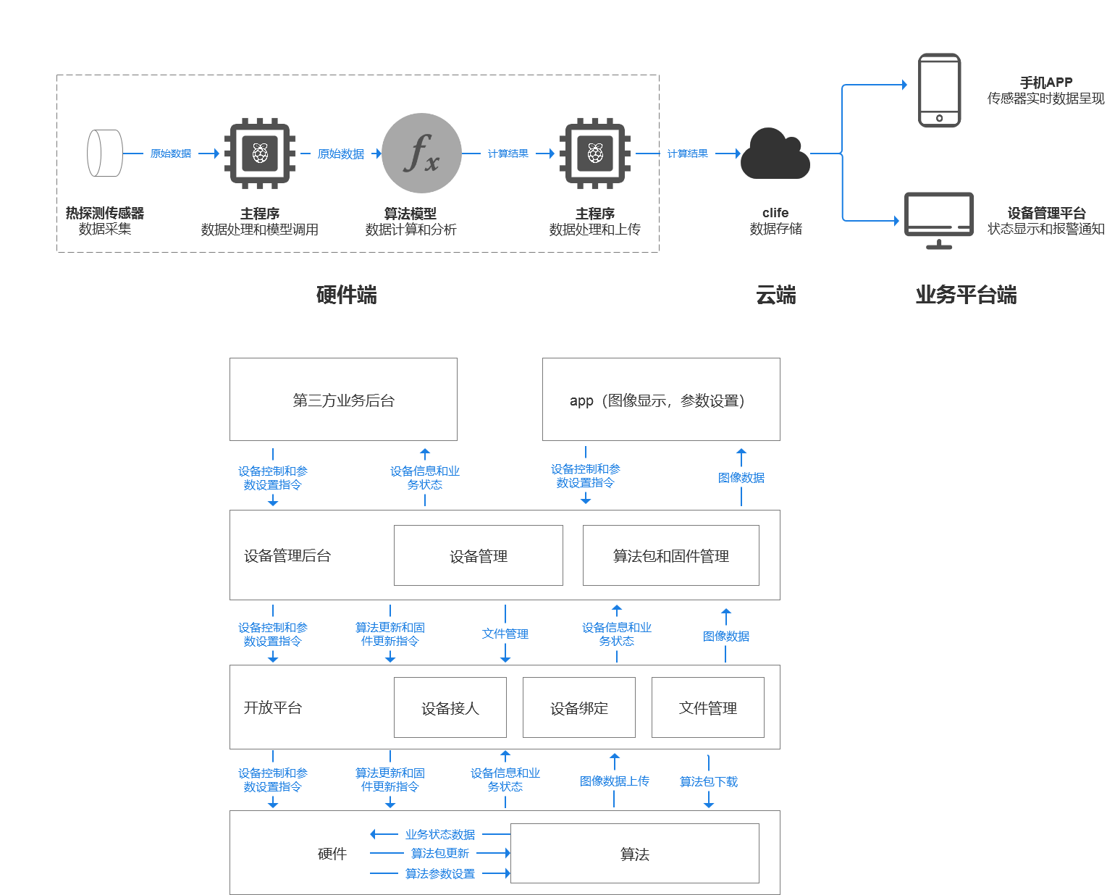

# **硬件产品功能需求**

## **硬件产品组成和技术架构**

## **硬件成本需求**

暂定

## **外观与结构功能需求**

|  |  |  |  |
| --- | --- | --- | --- |
| **设备** | **需求陈述** | **备注** | **编号** |
| **ID结构设计** | 产品风格简洁； |  | RE01 |
| 产品设计整体边角圆润，无毛刺； |  | RE02 |
| 产品材质工艺满足ROHS； |  | RE03 |
| 产品尺寸待定 |  | RE04 |
| 支持床边场景与浴室场景安装要求 |  | RE05 |
| 需要考虑防水防潮设计 | 防水IP56 | RE06 |
| 热成像摄像头隐蔽性设计 |  | RE07 |
| 产品要求有Logo丝印以及产品信息； | 正面Logo，背面产品名称、认证信息等 | RE08 |
| 热红外阵列传感器需要隔热设计 |  | RE09 |
| 产品安装于墙面，简易，稳固 |  | RE10 |
| 方便运输与简易安装； |  | RE11 |
| 按键与指示灯设计 | 按键1个，三色指示灯一个 | RE12 |
| 轻触按键，触感处理； |  | RE13 |
| 方便售后维护，调试 |  | RE14 |
| 产品耐用---需要耐冲击、耐摔、防刮花、防尘； |  | RE15 |

## **嵌入式硬件功能需求**

|  |  |  |  |  |
| --- | --- | --- | --- | --- |
| **设备** | **模块** | **需求（规格）** | **说明|备注** | **编号** |

|  |  |  |  |  |
| --- | --- | --- | --- | --- |
| **其他** | 主板 | 主频 4核 1GHz 内存 512MB DDR3 型号 全志H2+ | EVT阶段用香橙派 DVT阶段画板 | RH01 |
| SD卡 | 32G |  | RH02 |
| 按键 | 轻触按键 | 短按开关机，长按配网 | RH03 |
| Reset按键 | 恢复出厂设置 | 隐藏式设计 | RH04 |
| 三色LED指示灯 | 异常，配网时指示 | 工作状态不亮灯 | RH05 |
| 适配器 | 5V/2A | 1.外置 2.过安规适配器 | RH06 |
| 安全保护 | 过温保护  短路保护，过流保护等 | 1.注意阻燃 | RH07 |
| 产测点 | PCB添加测试点，支持ICT\FCT产测 | DVT阶段画板 | RH08 |

## **嵌入式软件功能需求**

|  |  |  |  |  |
| --- | --- | --- | --- | --- |
| **设备** | **功能** | **需求明细** | **说明** | **编号** |
|  | Wifi配网 | 1.采用AP方式配网. | 1. 长按开关机键进入配网模式  2. EVT | RS01 |
|  | 设备重启 | 1.远程重启 |  | RS02 |
|  | 软开关机 | 1.本地开关机(短按开关机键)  2.远程开关机 | 1. | RS03 |
|  | 远程升级 | 支持OTA升级 | 升级程序和算法 | RS04 |
|  | 图像上传 | 1.上传开关 2.上传频率设置 3.实时图像显示 4.历史数据上传数据库储存  5.采集频率设置 |  | RS05 |
|  | 支持算法库安装 |  |  | RS06 |
|  | 按键 | 1.短按开关机  2.长按配网 |  | RS07 |
|  | 指示灯 | 工作状态  1.红灯闪烁：设备异常 (默认关闭，可后台开启)  2.蓝灯常亮：设备正常 (默认关闭，可后台开启)  配网状态  1.橙色闪烁：AP模式 |  | RS08 |
|  | 在离线状态 | 1.在离线状态判断  2.本地离线状态红色指示灯1Hz频率闪烁，默认关闭 |  | RS09 |
|  | 数据传输 | 1. 状态变化时，实时上传；  2. 设备每10s为一个周期同云端进行通讯，  运行数据，  3.历史数据，联网上传 | 1.图像采集到数据就上传；  2。协议数据上传取决于算法结果；  3.协议数据断网后如何处理？ | RS10 |
| 设备异常 | 异常，状态上报 | 1.数据上传异常  2.温度，电压，电流  3. | RS11 |
| 设备自检 | 超时自检，看门狗，数据异常自动复位， |  | RS12 |
|  |  |  |  |  |

## **算法软件功能需求**

|  |  |  |  |
| --- | --- | --- | --- |
| **需求编号** | **功能需求** | **需求明细** | **说明** |
|  | 在离床检测 | 检测老人在离床状态，输出在床/不在床两个状态 |  |
|  | 下床预警 | 检测到老人有即将下床的动作时，输出下床预警信息。两次预警时间间隔大于3分钟。 |  |
|  | 床边监护安装校准模式 | 根据安装场景需要，进入安装校准模式，校准成功输出校准成功信息。 |  |
|  | 卫生间有无人 | 检测卫生间是否有人，输出有人/无人两个状态 |  |
|  | 卫生间有人超时设置 | 根据业务对有人状态进行超时设置，支持从立即（10s内），1分钟到20分钟的时长设置。 |  |
|  | 卫生间超时预警 | 根据业务设置的超时时长，当有人状态持续超过设置时长时，输出超时预警信息。 |  |
|  | 卫生间摔倒报警 | 检测老人在卫生间发生摔倒时，输出摔倒报警信息。 |  |
|  | 卫生间安装校准模式 | 根据安装场景需要，进入安装校准模式，校准成功输出校准成功信息。 |  |

详细算法需求见《AI算法需求文档》

# **设备管理平台需求**

## **产品定位**

对区域安全监护产品及后续的其他关于热红外阵列产品进行管理，以及对算法模块，固件版本进行管理。

## **功能框架**

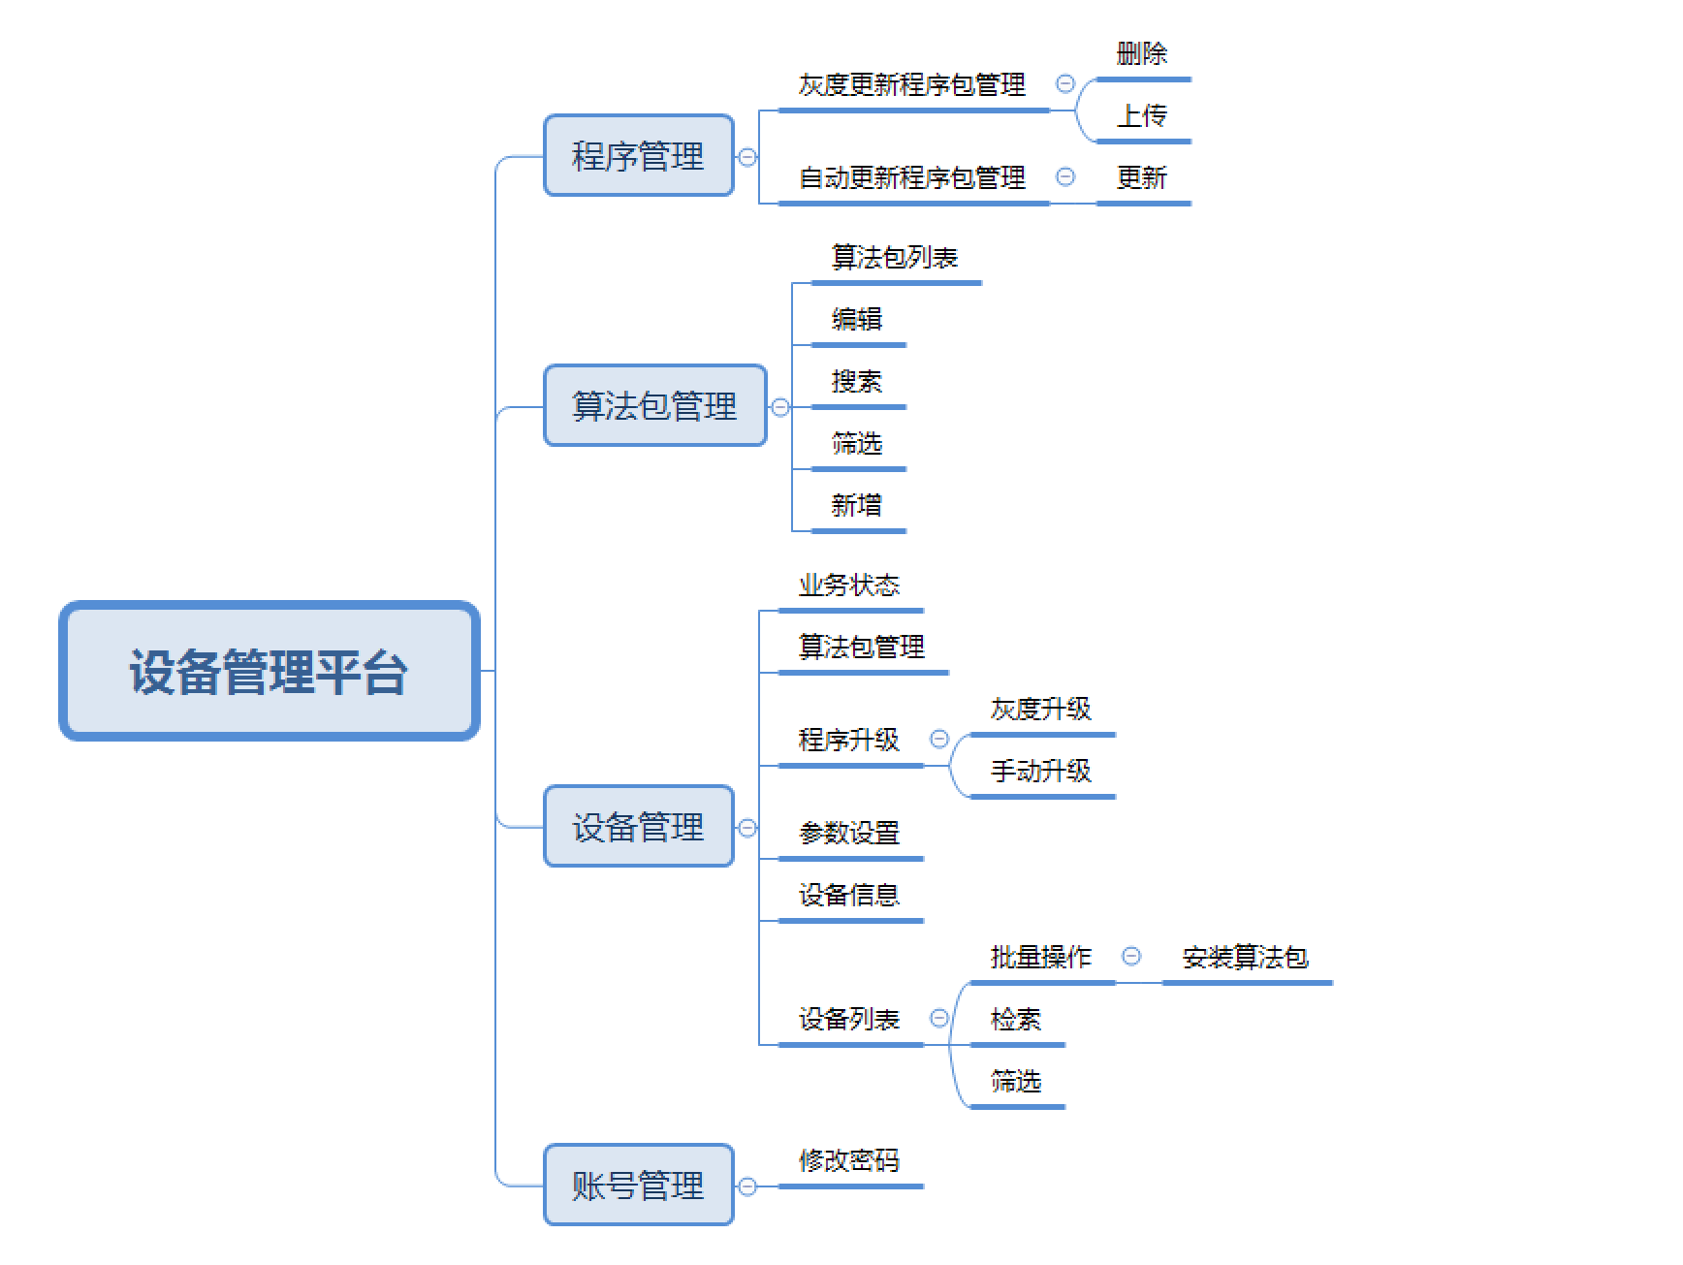

## **功能需求**

### 设备管理

设备列表管理，对所有设备信息进行管理。可筛选算法包，在离线状态，设备状态。可对mac地址进行搜索。点击批量操作，可以对勾选设备进行算法包管理。

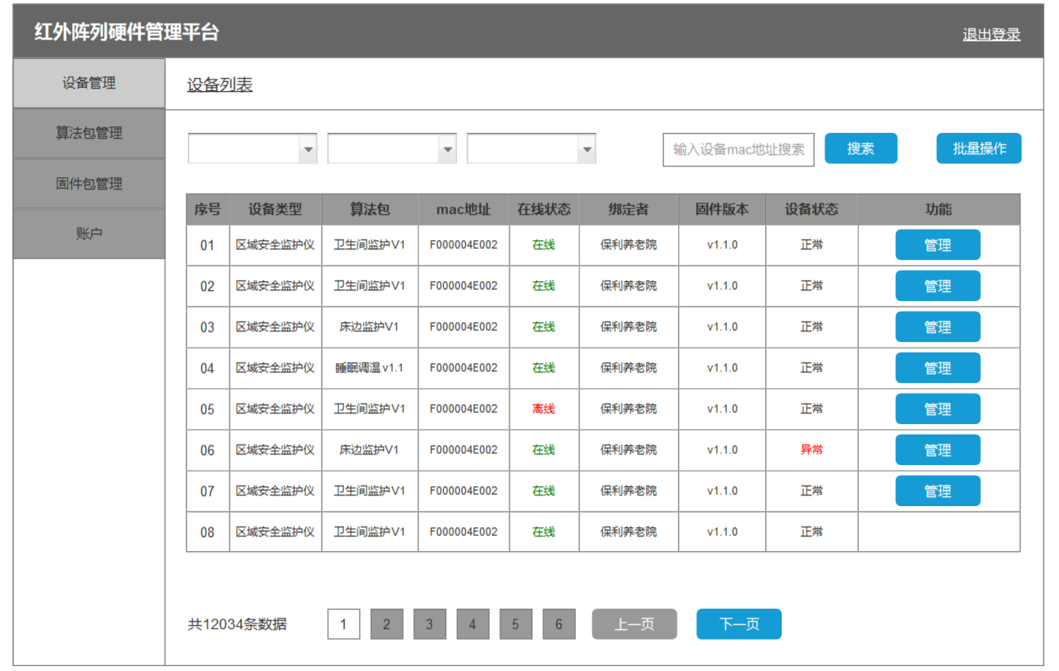

针对单个设备进行管理，如下图

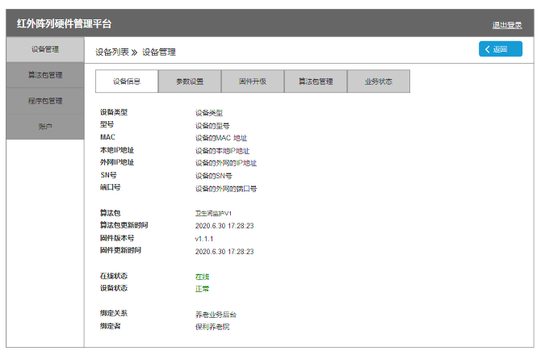

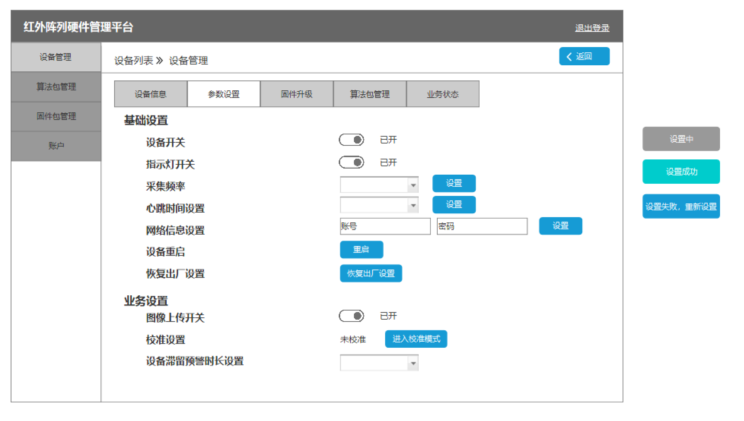

点击进入校准模式，弹弹框。

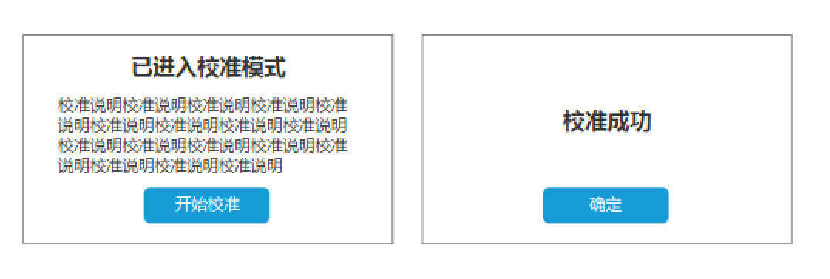

选择灰度升级版本，点击升级，可对此设备进行灰度版本升级。前提条件：设备在线

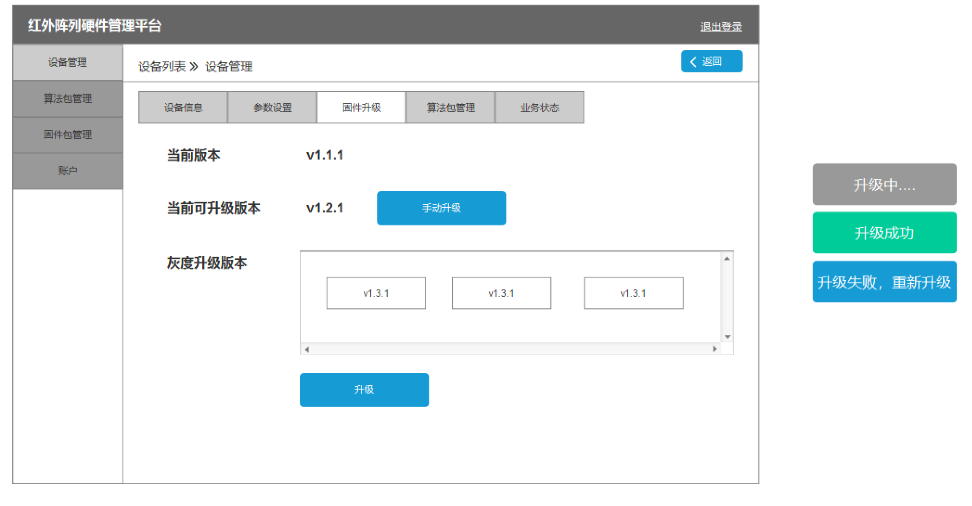

算法包安装，选择算法包后点击安装，即可对此设备进行算法包安装。前提条件：设备在线

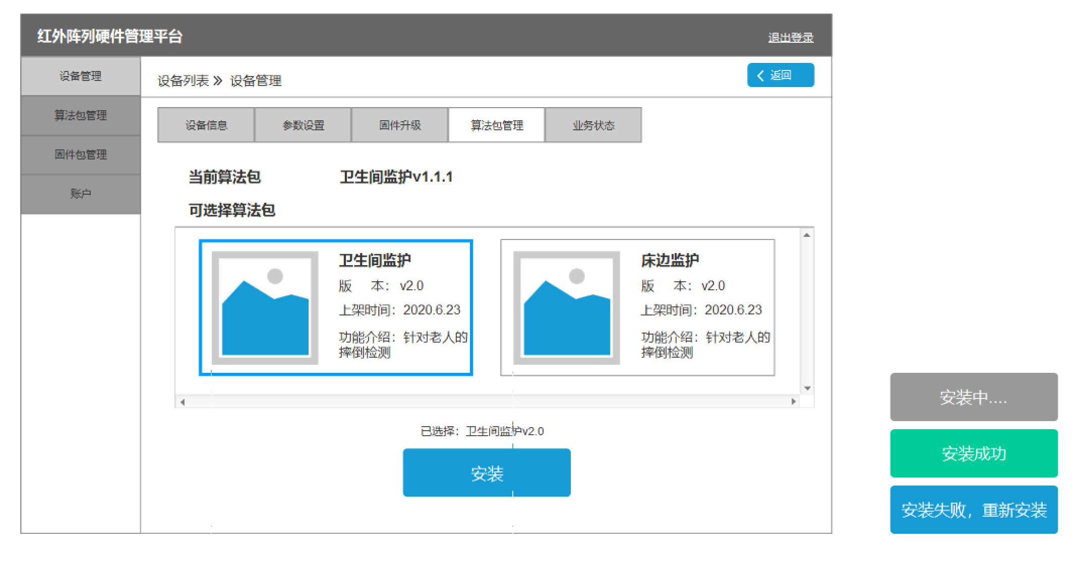

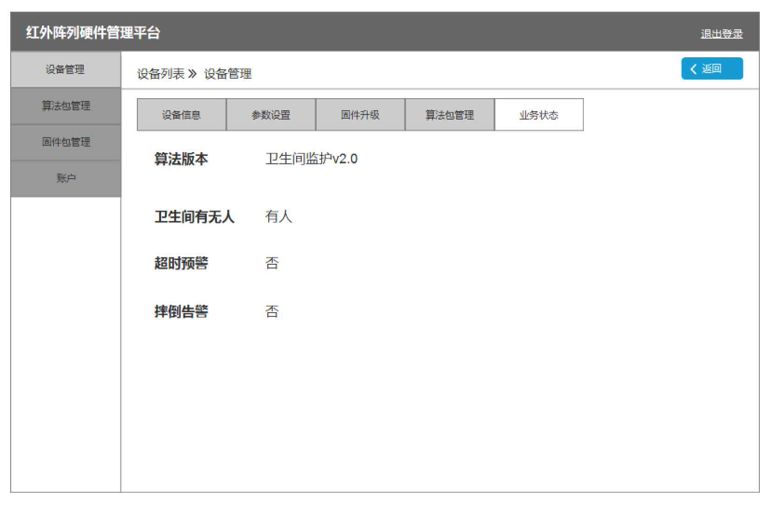

### 算法包管理

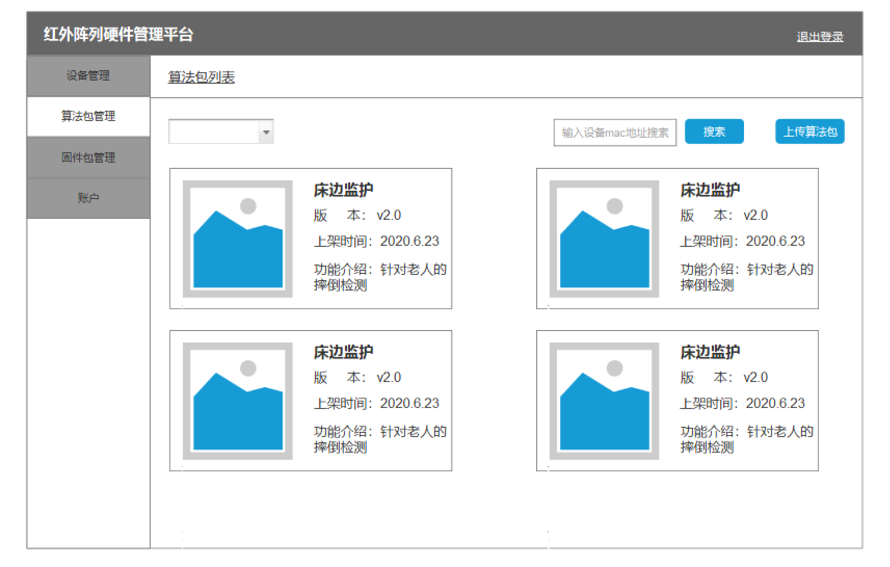

算法包上传，将功能组合后的算法封装成标准算法包，设备可以插件化安装算法包。

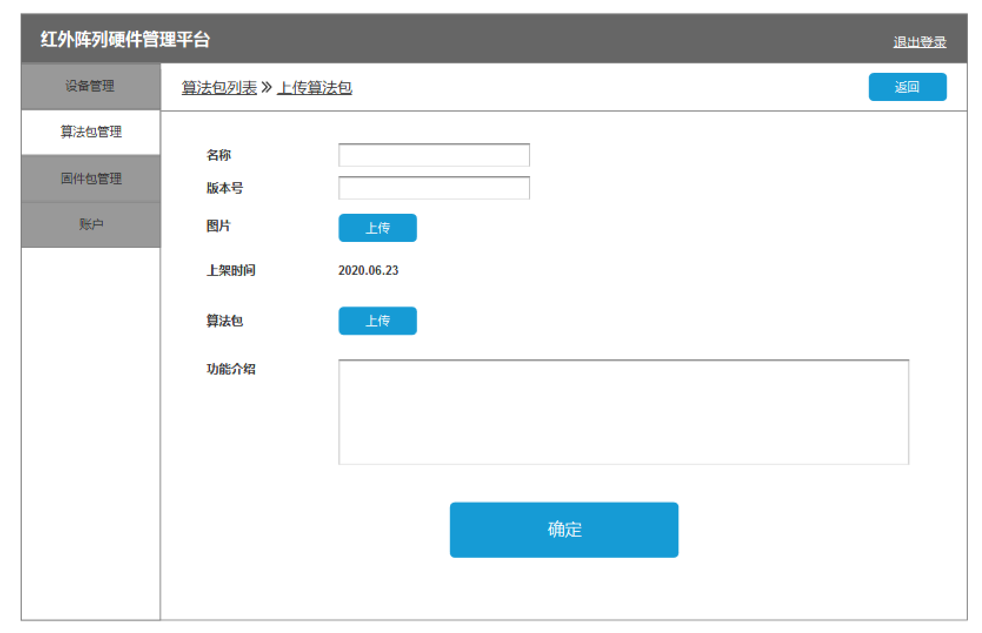

点击算法包列表的算法卡片，可对算法包进行编辑。

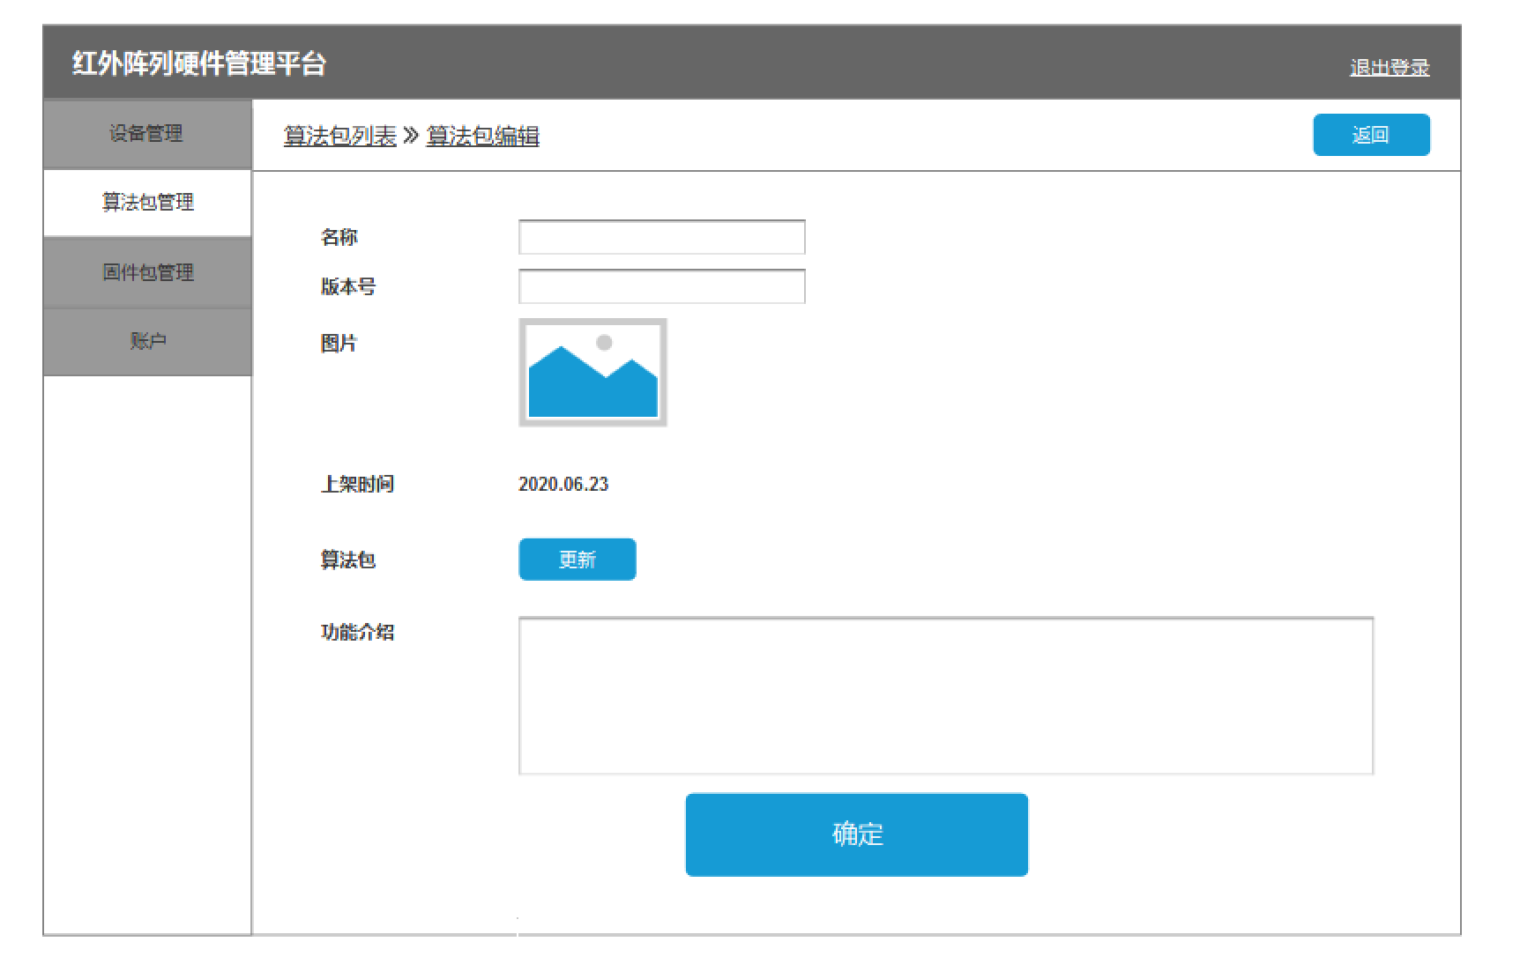

### 程序包管理

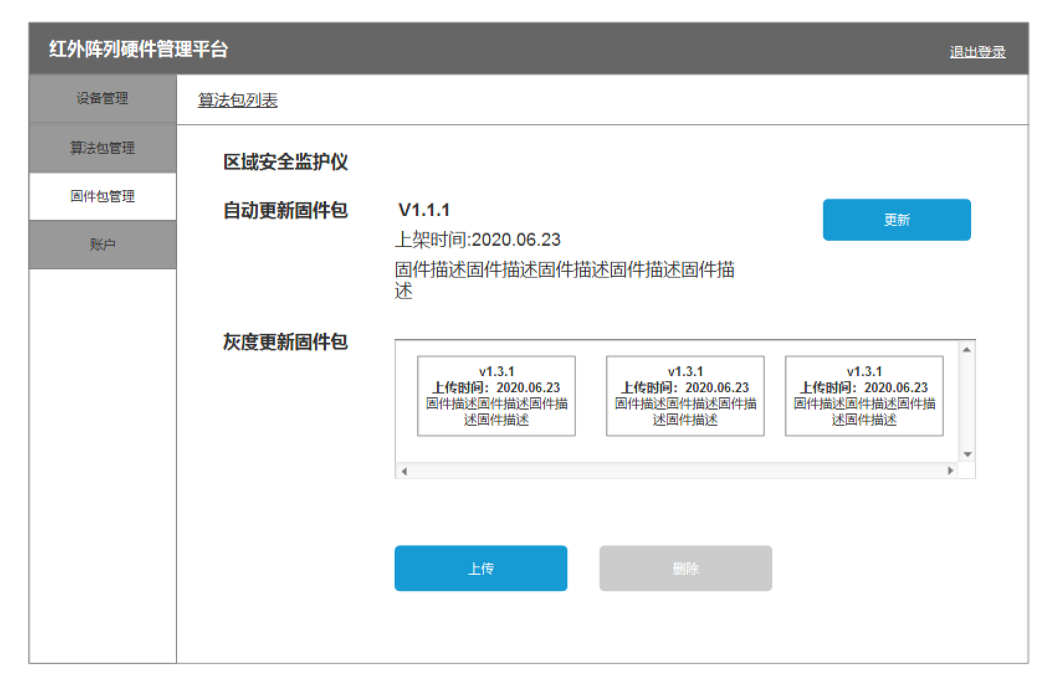

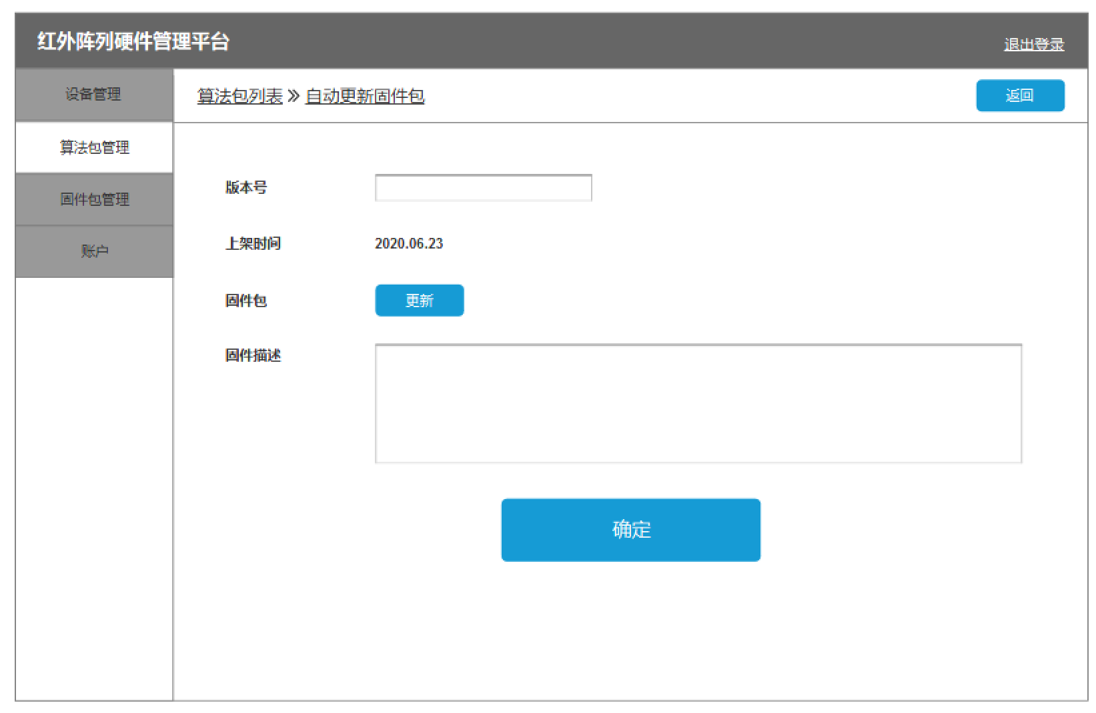

### 账号管理

进行秘密修改等操作，后期会有账号权限分级。

# **装维app需求**

## **产品定位**

满足硬件安装和日常轻量化维护需求，如配网，信息查看和参数设置。

App载体，c家APP。

## **功能需求**

### 设备绑定

通过app对设备进行配网和绑定操作，用装维app绑定的设备绑定者定义“为装维app”

绑定方式为开发平台标准配网绑定方式。

### 设备信息管理

呈现设备基本信息，业务状态需要实时更新。

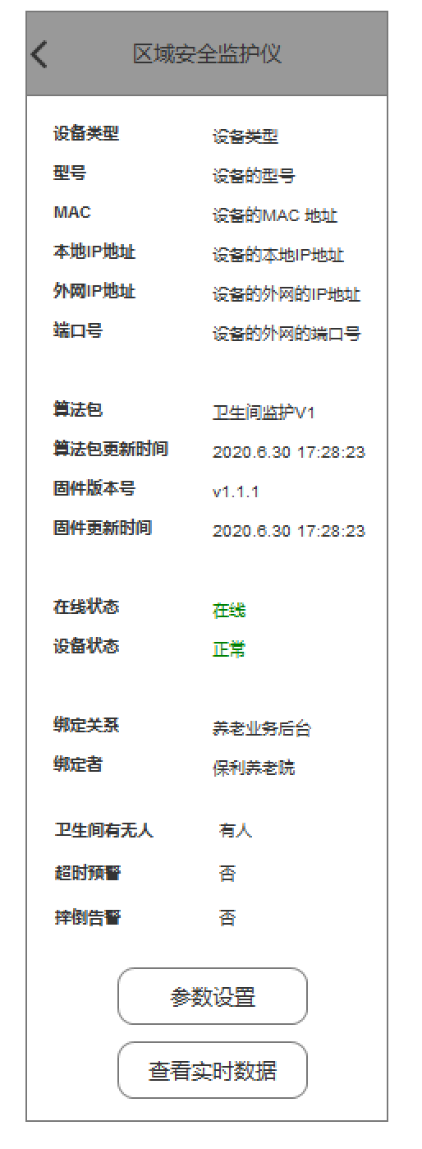

### 设备参数设置

对设备参数进行设置，点击采集频率，心跳设置弹窗滑动弹窗进行选择，点击确定后下发设备修改指令。点击网络信息设置，弹窗输入wifi和密码，点击确定开始进行网络配置，配置成功后刷新页面，提示配置成功。设备重启和恢复出厂设置需弹窗确认。

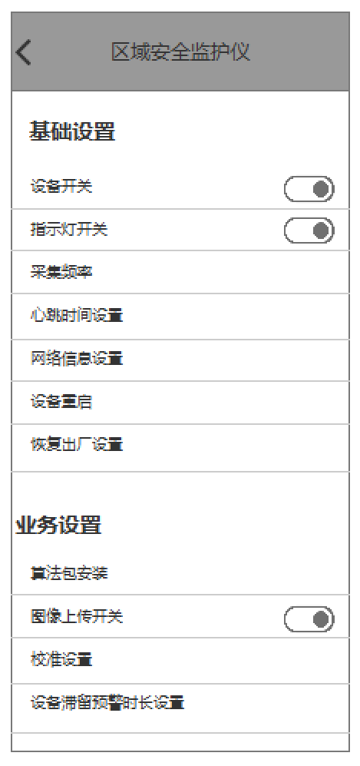

### 算法包安装

选择算法包，点击安装，即可对设备进行算法包安装。安装后提示安装成功/失败。

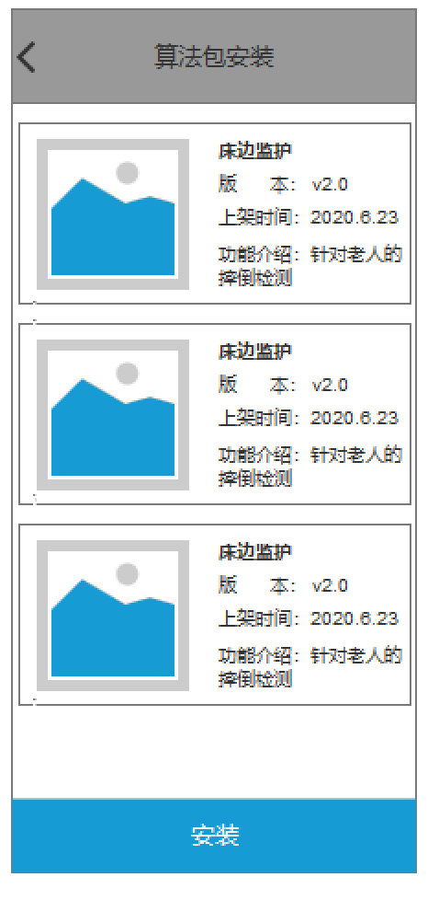

### 实时数据显示

